

Tervetuloa Games-kilpailuihin Riihimäelle 3.8.2024!

Kilpailu käydään RimAn hiekkapohjaisessa hallissa, Helsingintie 2530 Riihimäki. Kartta + ajo-ohjeet löytyvät täältä https://rima.sporttisaitti.com/halli/

**ILMOITTAUDU**   
viimeistään puoli tuntia ennen luokkasi arvioitua alkamisaikaa. Ilmoittautuminen tapahtuu ottamalla oma numeroliivi tangolta. Ruuhkan välttämiseksi, ethän jätä liivin noutamista viime tippaan.

Jos maksat osan starteista starttikortilla, kirjoita etukäteen nimesi kortin takapuolelle ja jätä kortti sille varattuun laatikkoon ilmopisteellä. Ilmoittautumispisteellä liimaa kilpailunumeroasi vastaava numerolappu kilpailukirjaasi ja jätä kisakirja numerojärjestyksessä sille varattuun telineeseen.

Rokotusten voimassaolot ja tunnistusmerkintä tarkistetaan pistokokein. MIKÄLI NUMEROSI ON MERKITTY PUNAISELLA ILMOITTAUTUMISPISTEELLÄ, TULE NÄYTTÄMÄÄN ROKOTUKSET TOIMISTOON. Mittaustodistus tarkistetaan järjestelmästä puuttuvilta koirakoilta. Kilpailuun osallistuvan koiran tulee olla tunnistusmerkitty ja rokotettu Kennelliiton sääntöjen mukaisesti. Kilpailuissa tulee noudattaa annettuja antidopingsääntöjä.

**OTA MUKAASI**  
Juomavettä itsellesi ja koirallesi - kisapaikalla ei ole vesipistettä. Kisapaikalla on buffetti, jossa on tarjolla kahvia, teetä ja virvoitusjuomia, suolaista ja makeaa - maksu käteisellä, mobilepaylla tai kortilla.

Lisenssitodiste, kilpailukirja, mittaustodistus, rekisteritodistus/x-rotuisen omistajatodistus sekä rokotustodistus.

Kiimassa olevan nartun ao. tarvikkeet.

Kilpailupaikalla koiran tulee käyttää juoksusuojaa, (poistetaan kilpailusuorituksen ajaksi) ja sen talutushihnaan tulee sitoa punainen nauha merkiksi juoksuajasta. Ilmoita juoksusta ilmoittautumispisteessä.

**TOIVOMME**kaikkien huolehtivan alueen siisteydestä ja keräävän koirien kakat sekä tupakantumpit pois.

Lämmittely/jäähdyttely kannattaa tehdä RimAn omalla tontilla aidatuilla alueilla. Koirat on pidettävä kytkettyinä. Läheisellä Pitkäntiellä ei saa kulkea koiran kanssa.

**MUUTOKSET**Ilmoitathan poissaolot ja ohjaajan vaihdot WhatsAppilla tai tekstiviestillä vastaavalle koetoimitsijalle, yhteystiedot löytyvät alempaa.

Kisamaksun palauttamiseen oikeuttavat todistukset tulee toimittaa viimeistään 7 arkipäivän kuluessa sähköpostitse osoitteeseen [kilpailut@riihimaenagility.fi](mailto:kilpailut@riihimaenagility.fi)

**PELIRATAPOHJAT ja rataantutustuminen**

Radat julkaistaan RIMAn verkkosivuilla sekä Facebook -tapahtumassa perjantai-iltana.

**LÄHTÖLUETTELO**löytyy osoitteesta <https://rima.sporttisaitti.com/kilpailut/>, printtaa se tarvittaessa itsellesi mukaan.

Kisapaikalla lähtöluettelot löytyvät ilmoittautumispisteen seinältä!

**TULOKSET**

näkyvät reaaliajassa osoitteessa tolleri.net/tulospalvelu, sekä tarkistusten jälkeen hallin seinällä.

**PALKINTOJEN JAKO JA KISAKIRJOJEN PALAUTUS**Rimalla on palkintojenjako, kun tulokset ovat valmiita. Kisakirjat voit noutaa telineestä niiden tarkistamisen jälkeen. Tulosten kirjaamisessa ja tarkistamisessa menee hetki. Tarkista tulokset jo kilpailupaikalla ja selvitä mahdolliset puutteet vastaavan koetoimitsija kanssa.

Meriittikortin kirjoitamme vain pyynnöstä.

Numeroliivit palautetaan toimiston läheisyydessä olevaan koriin. Palauttamatta jääneestä numeroliivistä perimme 20 €:n maksun.

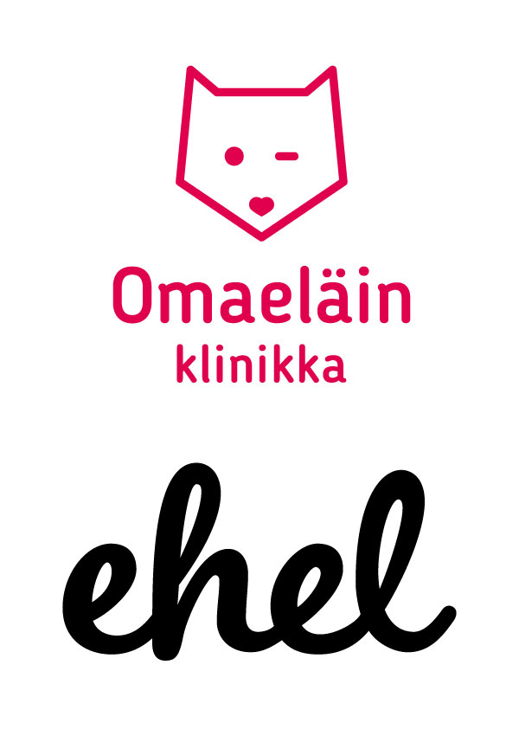**Kisojen tuomarina** toimii Marko Kivihalme

**Vastaava koetoimitsija 3lkat** Katja Purojärvi 044 5766 585, 1-2lkat Maria Järvinen 041 506 2112

**AIKATAULU**

Kilpailu alkaa klo 9:00. Seuraavat luokat alkavat edellisten päätyttyä.

|  |  |  |  |  |
| --- | --- | --- | --- | --- |
| 3.8.2024 | Luokka | Koiria | Klo | HUOM! |
| A S3 | L-XS | 10 | **9:00** |  |
| B S3 | L-XS | 12 | 9:50 |  |
| C S3 | L-XS | 11 | 10:45 |  |
| MITTAUS |  | 3 | 11:30 | Mitattavat koirat paikalla |
| A S1 | L-SL | 28 | 11:50 | Tutustuminen kahdessa osassa |
| A S1 | M-XS | 32 |  |  |
| B S1 | L-SL | 29 | 14:00 | Tutustuminen kahdessa osassa |
| B S1 | M-XS | 32 |  |  |
| B S2 | L-XS | 23 | 16:20 |  |
| A S2 | L-XS | 23 | 17:30 |  |

**HUOM !**   
PuuCee löytyy portin läheisyydestä. Paikalla ei ole vesipistettä!  
Päivystävän eläinlääkärin numero on 0600 171 70, löytyy tarvittaessa myös ilmoittautumispisteestä.

Toivotamme sinulle ja koirallesi mukavaa ja menestyksellistä kilpailupäivää!

